Introducció a Simulink i Matlab per a Radiocomunicacions

1.1. Objectius:

En aquesta sessió, farem ús de l'eina Simulink i per a visualitzar diferents aspectes rellevants en els sistemes de radiocomunicacions actuals. També farem servir Matlab per a visualitzar senyal i recordar la seva mecànica. L'objectiu principal d'aquesta sessió és que tingueu clar els procediments més usuals en Simulink i Matlab per dur a terme algunes tasques que trobareu al llarg de futures activitats. Llavors, suggerim que feu els exercicis. Penseu que és una mena de refresc d'allò que heu vist en altres assignatures. Aquesta sessió serà una sessió guiada i només haureu de treballar una mica al darrer apartat de cadascuna de les tasques proposades.

1.2. Material:
•Matlab
2. Tasques

a) Primer Model.
En aquesta tasca construirem un model Simulink que generi un senyal esglaó real i la seva versió retardada. La nostra freqüència de mostreig serà 1000Hz. Per allò, farem diferents passos des del més senzill fins a la visualització final dels senyals.

a.1) Crear el model:

Anem a Simulink des de Matlab i generem el model

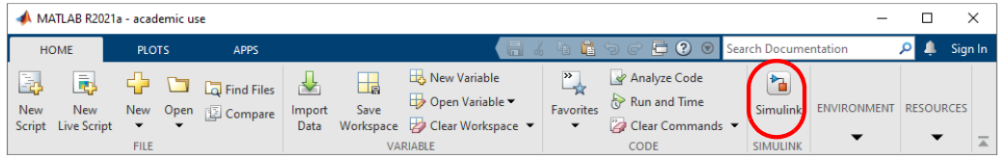
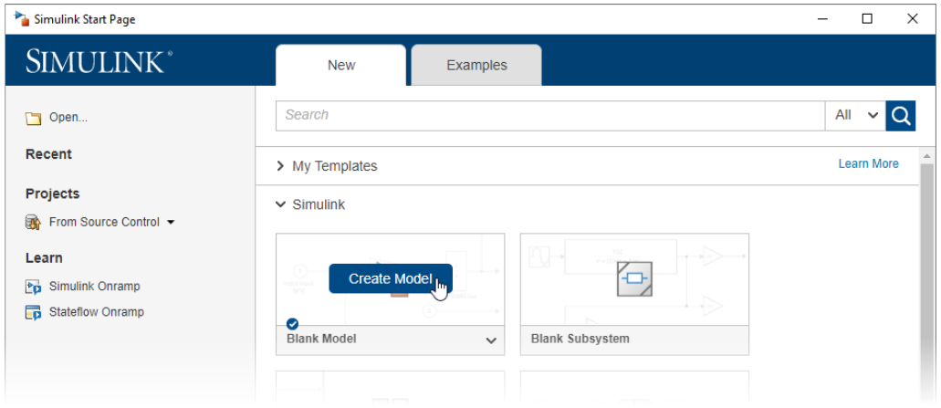

El resultat ha de ser una cosa semblant a això (sense fletxetes):

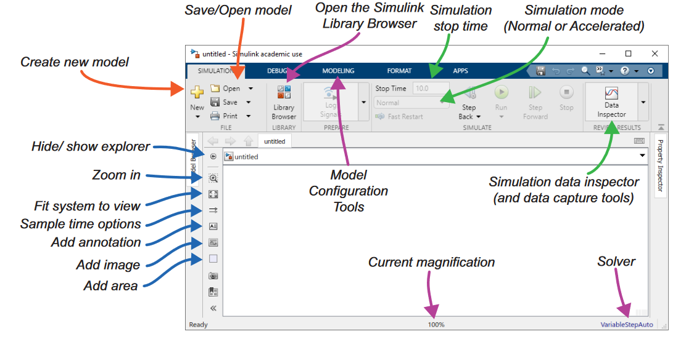

Obrim el Library Browser i tenim una finestra com aquesta:

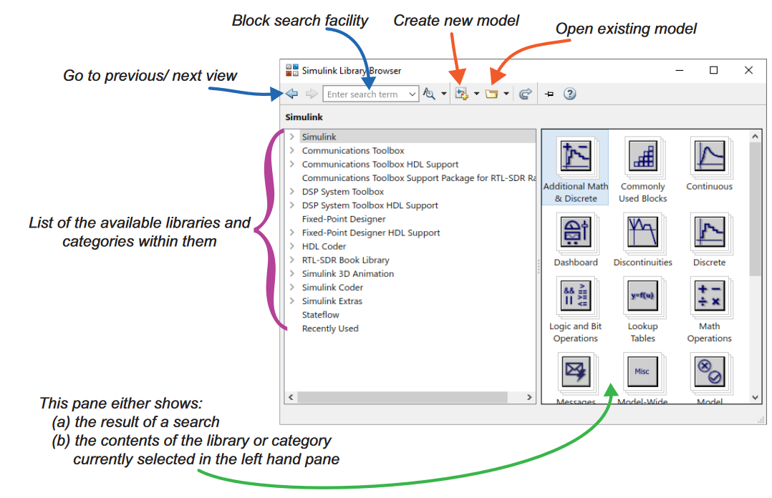

És recomanable situar les dues finestres una al costat de l’altra i així poder anar ficant blocs des del Browser al model.

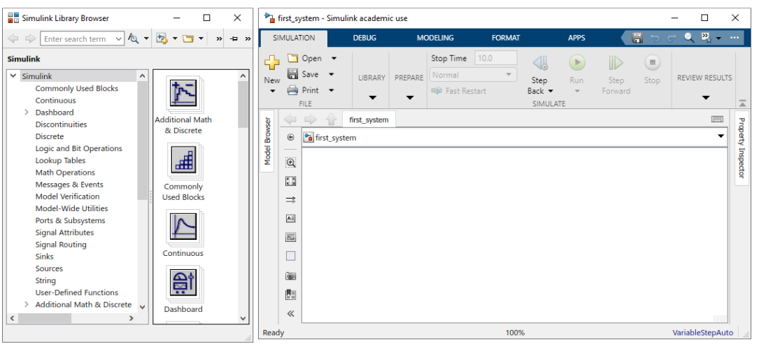

Ara tenim un model buit. Guardem el model a dins d'una carpeta amb un nom rellevant i continuem.

a.2) Afegir un retard d’una mostra:

Afegim al model els següents blocs:
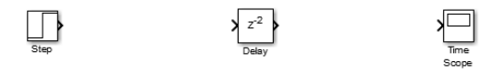
Els trobarem al Simulink->Sources, DSP System Toolbox->Sinks i Simulink->Discrete, tots al Library Browser. Connecteu els blocs i canvieu la configuració del bloc delay:

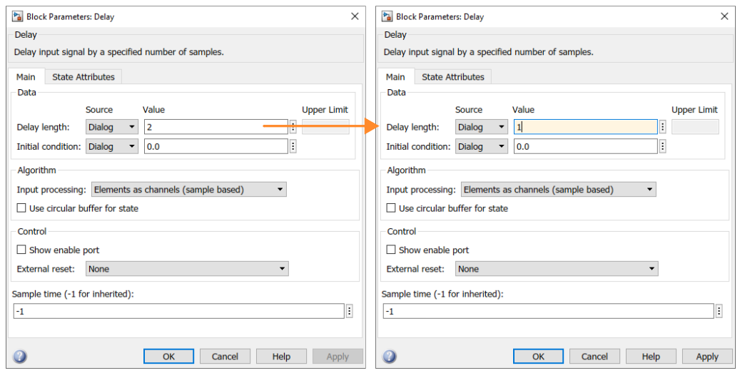

Una vegada que tenim el delay configurat, hem de fixar la freqüència de mostreig. Per això, anem al bloc step i canviem el sample time. També hem de dir quan ha de ser l’esglaó, llavors canviem el step time (podeu agafar qualsevol step time sempre que ho tingueu en compte en el següent pas):
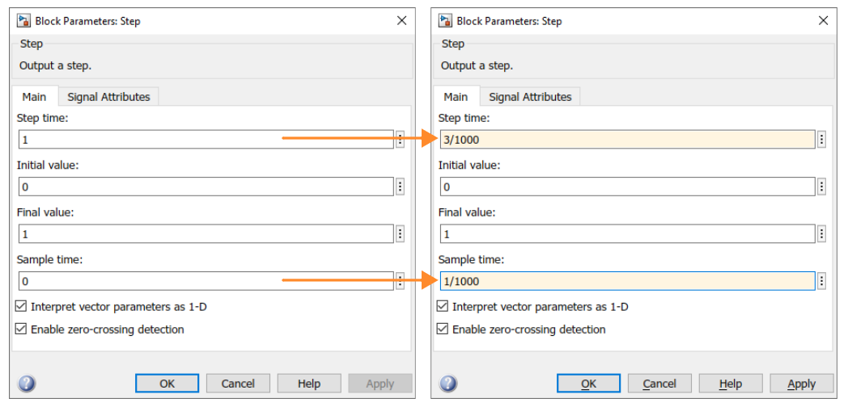

En últim lloc, hem de configurar la durada de l’experiment. En aquest cas, tenim una freqüència de mostreig de 1000Hz, llavors, la durada no pot ser molt gran (ha de ser de l’ordre de ms) però ha d’incloure el step time:
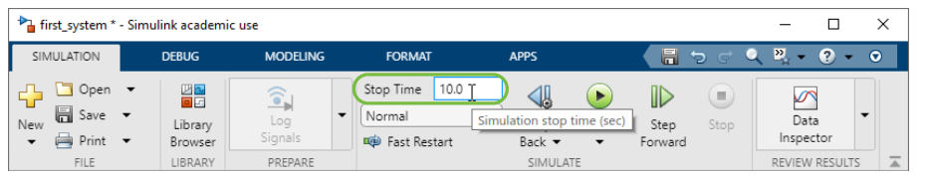
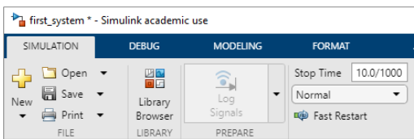

Si feu click en el botó de Run la simulació es farà ràpidament. A més, si feu doble click a sobra del bloc Time Scope, tindreu una visualització de la senyal generada.
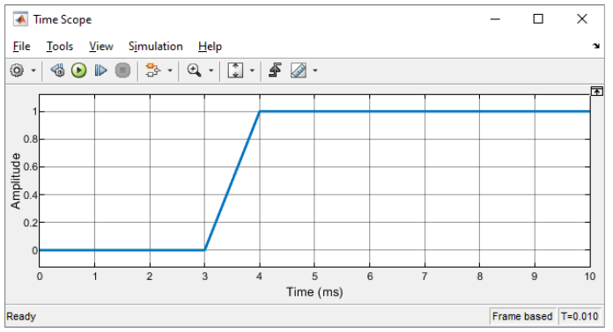

a.3) Afegir el senyal d’entrada:

Us proposem ara fer una visualització simultània del senyal d'entrada i de sortida del bloc delay. La figura final ha de ser semblant a això:

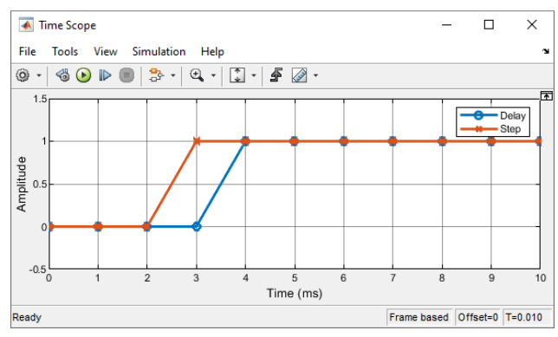

Aquesta figura és el resultat, després de la simulació, de fer doble click sobre el bloc Time Scope. Per obtenir una figura com aquesta, heu de:
- Configurar el bloc Time Scope per poder tenir dues senyales al mateix temps.
- Configurar el bloc Time Scope per visualitzar les senyales amb diferents marcadors i afegir una llegenda.
- Configurar el bloc Time Scope per tenir els límits de l’eix Y entre -0,5 i 1,5.

Una vegada que teniu la figura preparada, afegiu un bloc delay addicional i feu una visualització dels resultats. Guardeu el model.

b) Visualització d’espectres, variables i workspace.

En aquesta tasca farem la visualització de l’espectre de un senyal particular i treballarem amb variables i visualitzacions al workspace de Matlab.

b.1) Visualització d’espectres:

Genereu un model nou amb nom significatiu a la mateixa carpeta en la qual heu ficat el model anterior. El model generat ha de ser semblant a això:
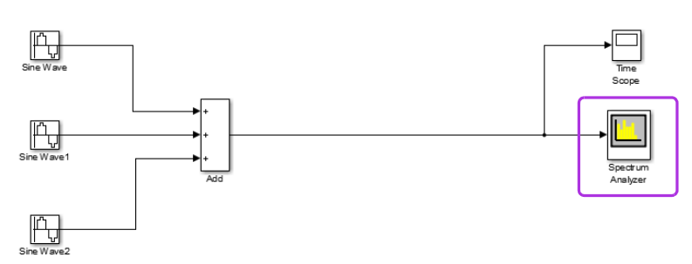

Podeu trobar els Sine Waves al Simulink->Sources, el bloc Add al Simulink->Math Operations i el bloc Spectrum Analyzer al DSP System Toolbox->Sinks.
La freqüència de mostreig serà 24 kHz i els senyals han de tenir freqüències de 256 Hz, 780 Hz i 1200 Hz respectivament. Com tenim tres fonts de senyal, hem de fixar la mateixa freqüència de mostreig als tres blocs i la corresponent freqüència angular a cada bloc.

La resta de la configuració ha de ser així:

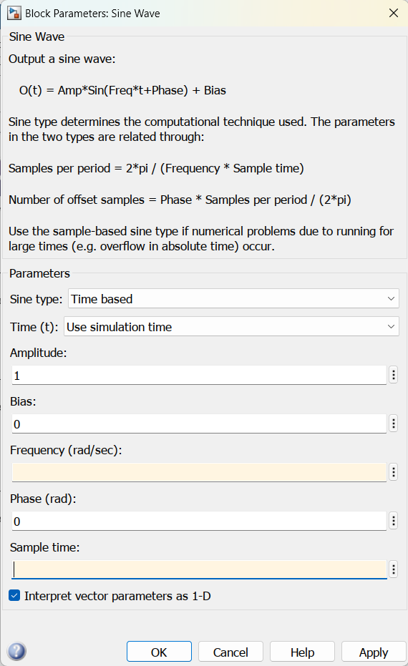

Amb una particularitat. Les amplituds han de ser 1, 0,5 i 0,2 respectivament.
Si voleu veure com evoluciona el senyal, fixeu el stop Time a 60 segons. Heu d’obtenir unes figures com aquestes:

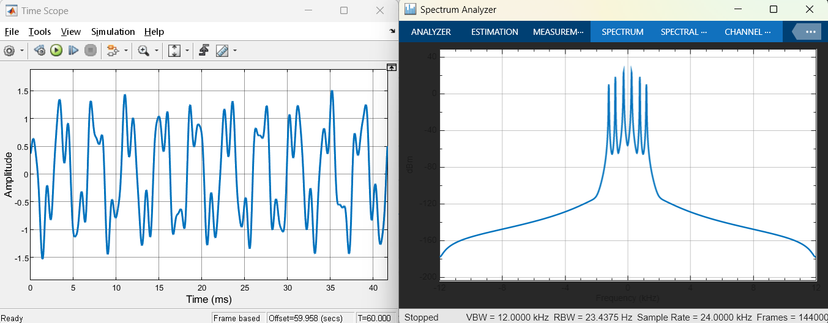

b.2) Fixar paràmetres del model quan s’obre:

Ara el que volem és tenir una variable, fs, que sigui present a l’obrir el model i que els blocs puguin fer servir a la seva configuració. Per fer això anem Modelling del navegador del model i obrim els Model Settings:

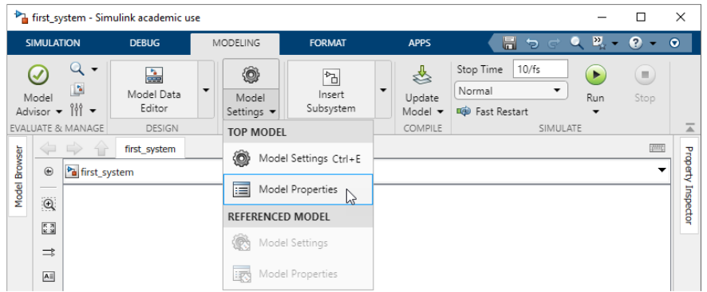

Anem a Model Callbacks i seleccionem PreLoadFcn

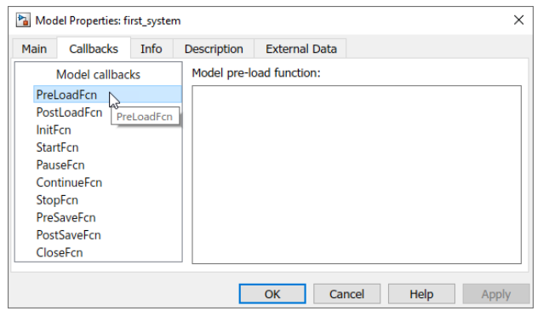

En aquest espai, introduïm fs = 24000; i fem OK.
Per testejar que la variable es crea de manera automàtica, tanqueu el model i obriu una altra vegada. Aneu al Matlab i mireu si la variable fs està present al workspace.
Per últim, canvieu els 24000 als blocs corresponents per la variable fs i preneu el botó de Run. Comproveu que els resultats són els mateixos.

b.3) Resultats al workspace:

Hi ha vegades que volem guardar els resultats d’una simulació al workspace de Matlab per tasques posteriors (visualització, processat, etc.). Per fer això, hem de seguir els passos següents:

Anem al Modelling i fem click sobre el Model Settings, tenim el següent:
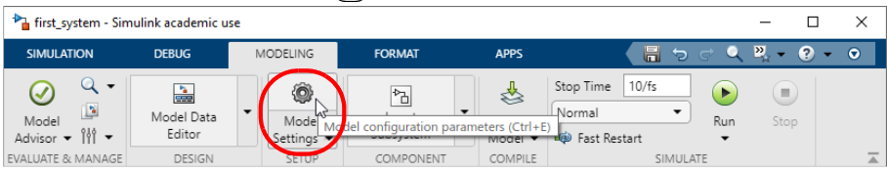
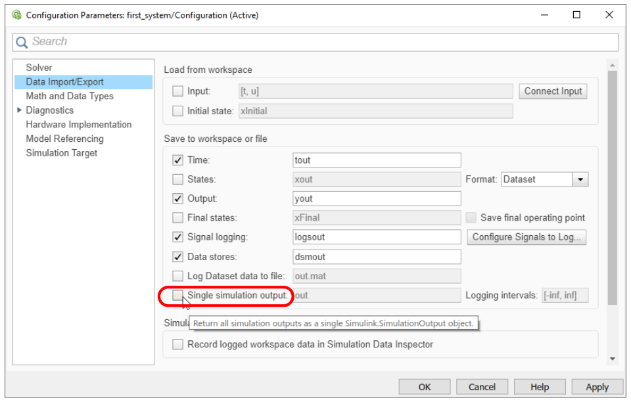

Feu Click al Single Simulation Output. Amb això, diem a Matlab que els resultats que surtin del model, aniran a para a una sola estructura que s’anomenarà output.

Després, al model, afegiu el bloc simout de Simulink-Sinks. La configuració d’aquet bloc ha de ser així:
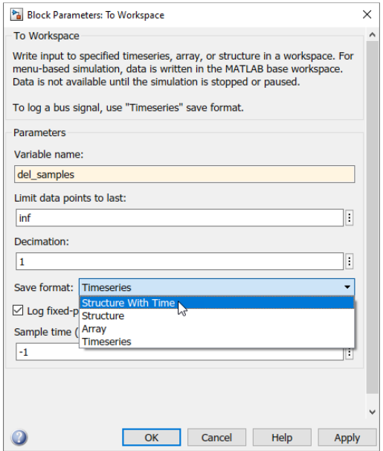

Al apartat de Variable Name podeu posar el nom que vulgueu.
Fixeu-vos que la freqüència de mostreig es 24 kHz, llavors en un segon es generen 24001 mostres. Canvieu el Stop Time per fer que els vectors resultants no siguin molt grans.

La variable resultant és out. Aquesta variable té una estructura com aquesta:

Simulink.SimulationOutput:

signal: [1x1 struct]

SimulationMetadata: [1x1 Simulink.SimulationMetadata]
ErrorMessage: [0x0 char]

On hem posat el nom de sortida signal. A dins d’aquesta signal tenim:

struct with fields:

time: [24001×1 double]
signals: [1×1 struct]
blockName: 'spectrum_analyzer/To Workspace'

On time correspon al temps de simulació i signals conté encara més informació:

struct with fields:

values: [24001×1 double]
dimensions: 1
label: ''

Si volem visualitzar el senyal, podem fer:
figure;plot(out.signal.time,out.signal.signals.values)
I obtenim,
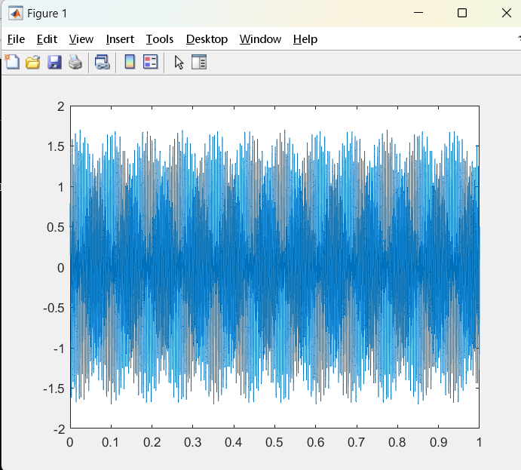

Fixeu-vos que, en aquest cas, hem simulat només un segon i, per tant, tenim 24001 mostres.

b.4) Freqüències i Resultats:

Fins ara, aquest model té les freqüències dels senyals configurades com números als blocs de generació de senyal. Volem ara que aquests paràmetres es carreguin a l’obrir el model. Feu els canvis necessaris perquè es generin f1, f2 i f3 al workspace de Matlab quan obrim el model anterior.

A més a més, volem que la visualització posterior (en Matlab, amb el figure;plot()) mostri la mateixa durada en temps que el Time Scope del model deixant el Stop Time fixat a 1 segon. Quan tingueu el model preparat i els resultats d’aquesta visualització, crideu-nos per assegurar-nos.

c) Downsampling i Upsampling.

Volem ara treballar amb dues operacions que apareixen molt sovint als dissenys de sistemes ràdio digitals. Es tracta de la decimació i el sobremostreig. Per fer això generem un nou model que tingui la següent distribució de blocs:

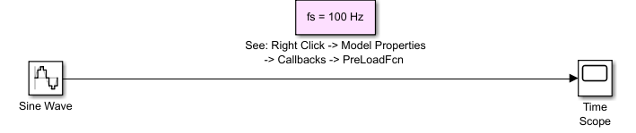
Fixeu-vos que la freqüència de mostreig, fs, està definida com una variable que es carrega al començament del model i que, en aquest cas, la freqüència que tindrà el senyal és de 3 Hz. A més, farem la simulació d’1 segon. La figura resultant serà:

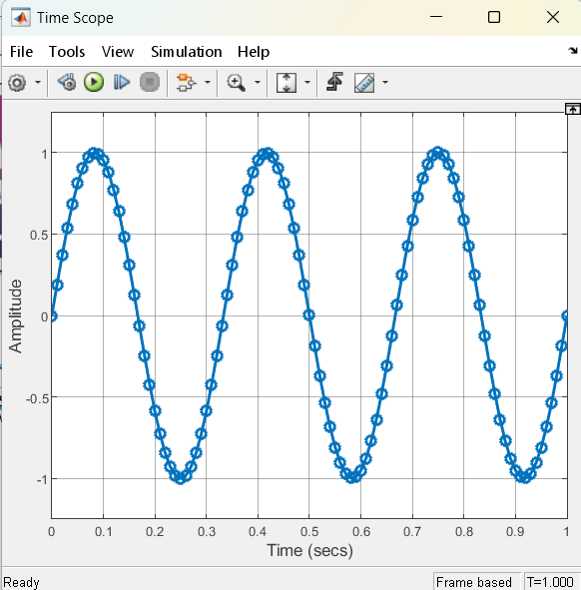

c.1) Sobremostreig i Decimació:

Intentarem ara augmentar el nombre de mostres del senyal que obtenim de la simulació. Per això, afegim el bloc de Upsample al DSP System Toolbox->Signal Operations. Trigarem un Upsample factor L = 3 amb un Sample offset de 0.
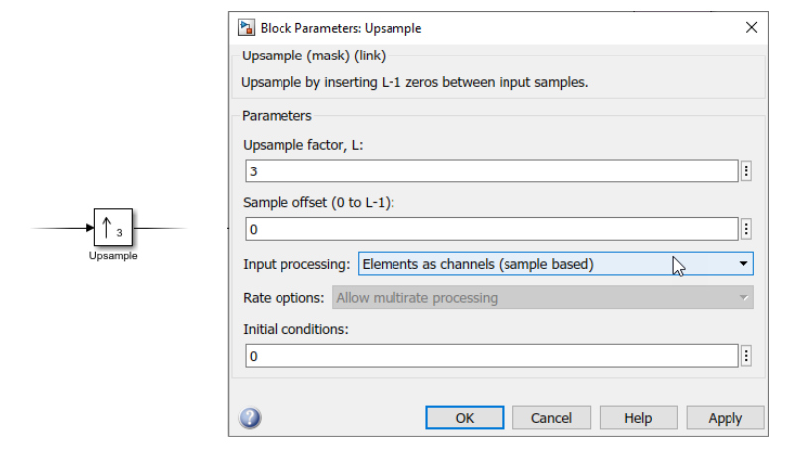

En aquest cas, obtenim un senyal com aquesta:

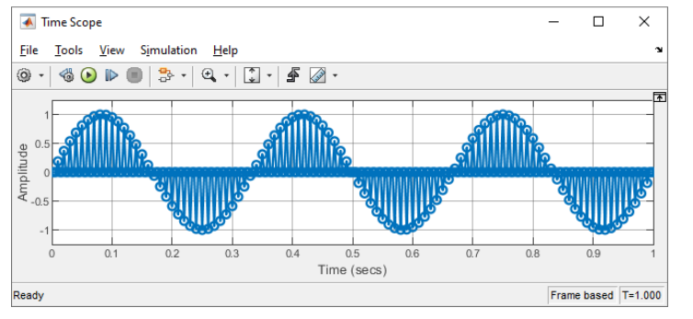

Quantes mostres s’han inclòs? Quina relació hi ha amb el Upsample factor?

Una vegada que hem fet sobremostreig, veurem com fer decimació. Per fer això trobareu el bloc Downsample al DSP System Toolbox->Signal Operations. Pudem treure el bloc de sobre mostreig o bé, podem fer click al botó dret sobre el bloc Upsample i fer click al Comment Through. Fem la configuració del bloc de Downsample de la següent manera:

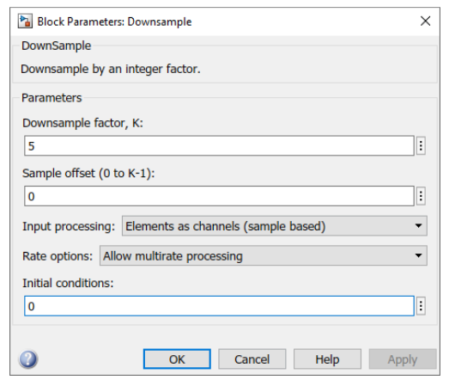

En simular, obtenim el següent senyal:

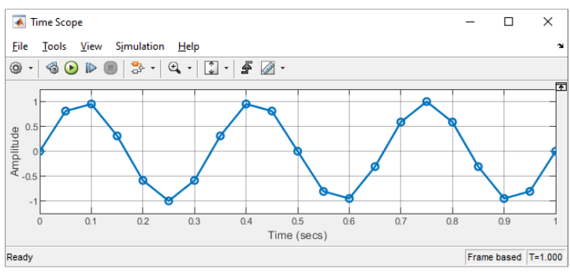

Si ara afegim (o fem Uncomment) del bloc de Upsample i fem la simulació, tenim el següent resultat:

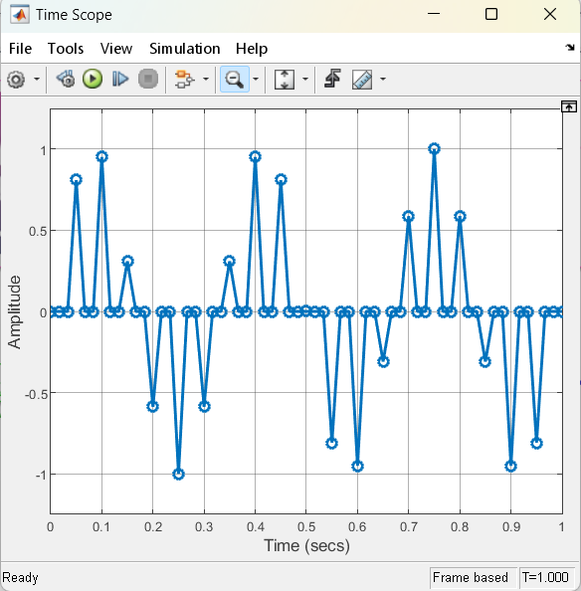

Fixeu-vos que, ara, hi ha poques mostres que siguin diferents de 0. Podeu trobar alguna explicació? Podem mirar quin és el període de mostreig a cada pas del sistema. Abans de fer-ho, podeu calcular quin serà el període de mostreig (o fs) entre el bloc Upsample i Downsample i després del bloc Downsample.
Una vegada fet el càlcul, si fem click al botó dret i anem a Sample Time Display i elegim All, veurem a la dreta un display com el següent:
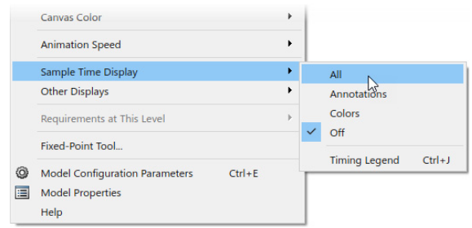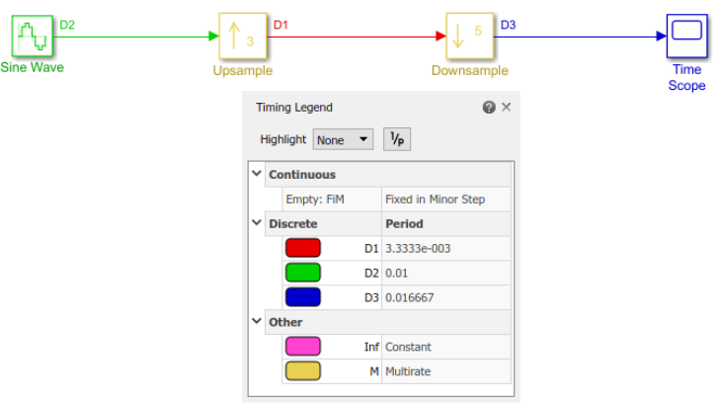

c.2) Mostreig x4 y /6:

El que volem ara és trobar uns blocs de Upsample i Downsample que facin una multiplicació de la freqüència de mostreig x10 i una divisió d’aquesta freqüència /5. Feu plots dels senyals i el càlcul dels factors de sobre mostreig i decimació.

c.3) Frame Based Processing:

Si ens en recordem de la configuració dels blocs Upsample i Downsample:

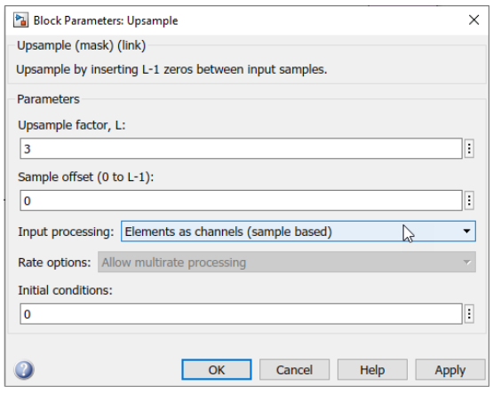

Veiem que el Input processing està configurat com sample based. D’aquesta manera, tenim diferents freqüències de mostreig a diferents parts del model. Si volem mantenir una “freqüència” de mostreig general podem treballar amb frames. Un exemple ho tenim a continuació:
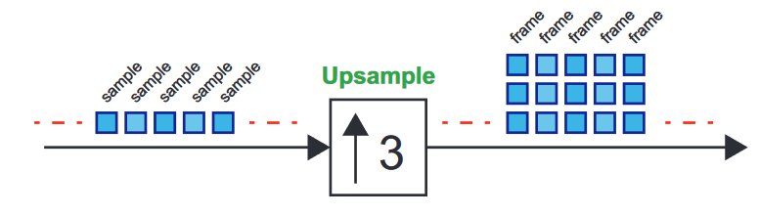

Si en aquest cas tenim una fs = 1 kHz abans del bloc Upsample, després tenim una “freqüència” d’1 kframe/s amb tres mostres cada frame. Fixeu-vos que podem convertir de samples a frames sense fer servir el bloc Upsample:

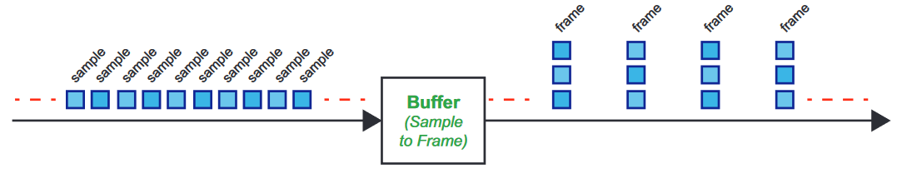

En aquest cas, es genera un frame quan arriben tres mostres seguides. Si tenim una sample rate de 3 kHz, el sample frame serà d’1 kframe/s.

Volem practicar aquestes modificacions del sample rate. Per això, generarem un nou model com el següent:

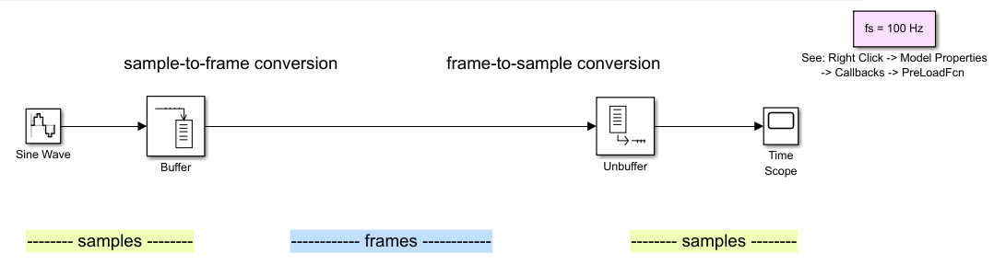

On els blocs Buffer i Unbuffer els trobarem al DSP System Toolbox->Signal Management. Feu una simulació de 10 segons i fixeu-vos que el senyal que tenim presenta una particularitat. Feu canvis al Buffer i trobeu la relació d’aquestes peculiaritats amb el nombre de mostres que acumula el Buffer.

d) MATLAB.

Tenim clar que MATLAB és una de les eines més utilitzades dins del mon del processat de senyal i dels radiocomunicacions. A més, moltes de les tasques que veurem durant la resta dels sessions, hauran de ser programades a MATLAB com funcions o scripts. És per això que necessitem veure el vostre nivell abans de continuar i refrescar alguns dels conceptes de funcionament basics.

d.1) Generació de dos senyals (sinus i cosinus):

El que es demana és, en un script, generar dos senyals, un sinus i un cosinus, amb una freqüència de 100Hz i amb una freqüència de mostreig de 1kHz en una durada de temps de 0.08s. Es demana fer un plot den sinus en vermell amb línies i marcadors ‘o’, i en el mateix plot afegir el cosinus en blau amb línies i marcadors ‘o’. Per últim, afegir una llegenda on apareguin les velocitats angulars de cadascun dels senyals

d.2) Generació del senyal suma:

Al mateix script, afegir un plot amb la suma dels dos senyal generats al apartat d.1) en negre amb línies i marcadors ‘*’. Recordeu-vos de actualitzar la llegenda.

d.3) Funcions:

Es demana generar una funció que tingui com a paràmetres d’entrada la freqüència dels senyals, la freqüència de mostreig i el interval de temps i que generi la mateixa figura dels apartats anteriors, retornant els arrays corresponents als senyals i al temps en una estructura.

